第一次上机作业

3-1利用函数性质，证明p=0是ex-1=0在(-2π,2π)上的唯一根，并指出根的重数。

因f(x)=ex-1是单调递增函数，f(p)=f(0)=e0-1=0，故p=0是ex-1=0在(-2π,2π)上的唯一根；

f(x)’=ex，f(p)’=f(0)’=e0=1，故p=0是方程ex-1=0的一重根。

3-1实验目的：考察不动点迭代法的局部收敛性

试验内容：构造如下方程2x-ex+3=0至少采用3种不动点迭代法，迭代100次，考察收敛性，改变初值符号，再做迭代。分析收敛与发散的原因。

迭代方法一：

构造迭代方程：

xk+1=Ψ1(xk)

Ψ1(xk)=(ex-3)/2

程序截图

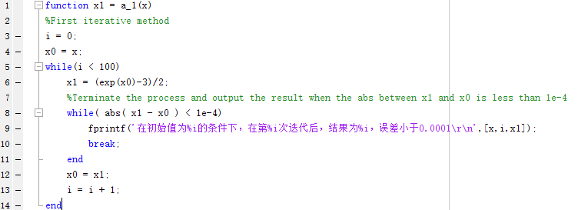

运行结果截图

当初始值x0=1

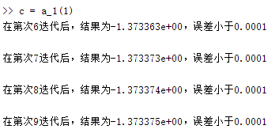

…

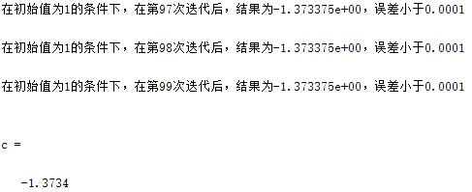

迭代9次后，结果收敛。

当x0=-1

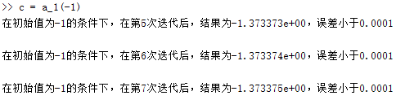

…

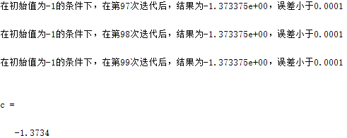

迭代7次后收敛。

迭代方法二：

构造迭代方程：

xk+1=Ψ2(xk)

Ψ2(xk)=In(2\*xk+3)

程序截图：

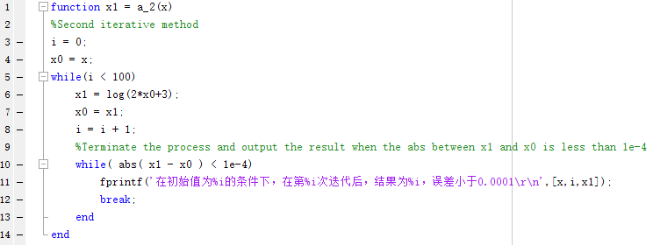

程序运行结果：

当初始值x0=1

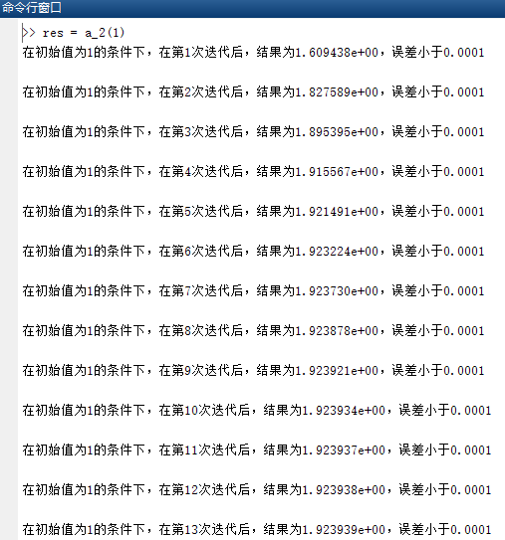

…

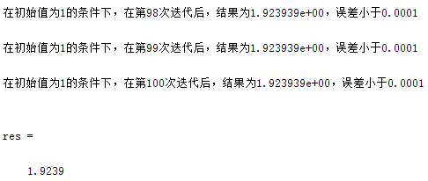

迭代13次后收敛。

当初始值x0=-1

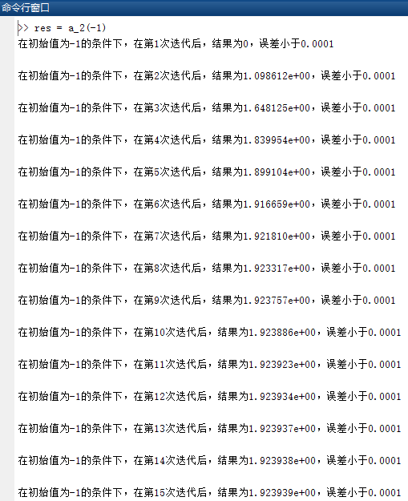

…

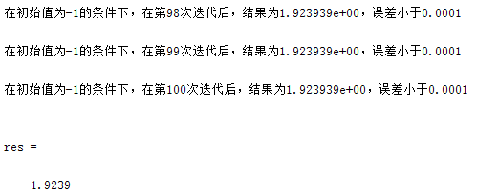

迭代方法三：

构造迭代方程：

xk+1=Ψ3(xk)

Ψ3(xk)=-xk-3

程序截图：

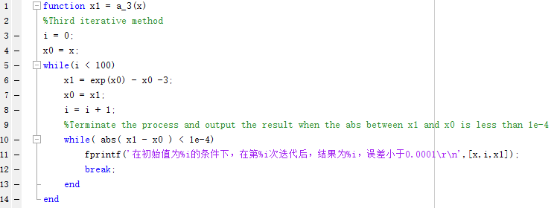

程序运行截图：

当初始值x0=1

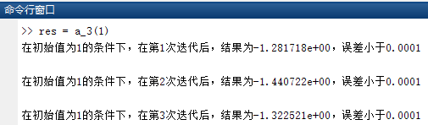

…

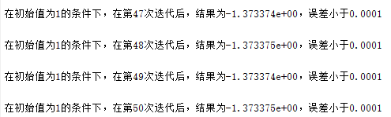

…

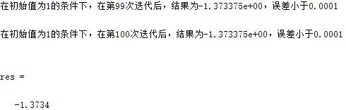

迭代50次后收敛

当初始值x0=-1

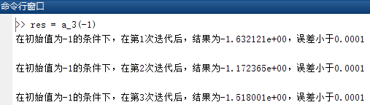

…

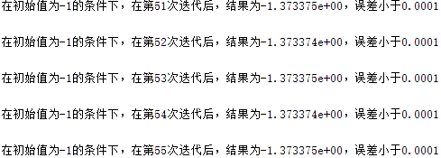

…

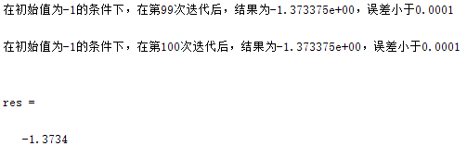

迭代55次后收敛

分析收敛与发散的原因：

3-2-1（1）实验目的：考察Newton法求单根的收敛速度

实验内容：应用Newton法求解实验3-1中的方程，并与实验3-1中收敛的迭代法进行比较，考察收敛速度。精确到10-4。

按照Newton法得如下推导：

f(x)=ex-2x-3

f’(x)=ex-2

u(x)=f(x)/f’(x)

Φ(x)=x-u(x)=

迭代公式为：

Xk+1=Φ(xk)

程序截图：

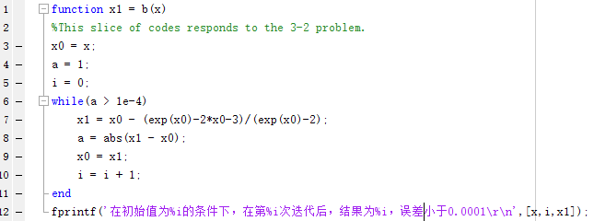

程序运行截图：

当初始值为x0=1

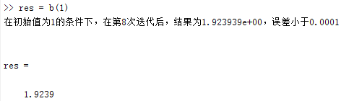

迭代8次后收敛

当初始值为x0=-1

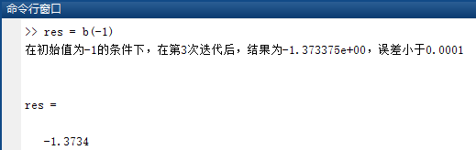

迭代3次后收敛。

收敛速度明显快于3-1中的不动点迭代法

3-3实验目的：掌握求重根的方法

实验内容：分别用Newton法与不动点迭代法求解方程x-sinx=0考察收敛速度，再用求重根的两种方法求方程的根，精确到10-4。

不动点迭代法求解方程：

构造迭代方程：

xk+1=Ψ(xk)

Ψ(xk)=sinxk

程序截图：

程序运行截图：

3-4实验目的：体验Steffensen’s method加速技巧

实验内容：先用Newton法求解方程x-tanx=0

再用Steffensen’s method求解，比较迭代步数。精确到10-4。

3-5分别用不动点迭代与Newton法求解方程3x-5x+4=0的正根与负根。

3-6用Newton法与重根计算法求解方程x-sinx＝0的根。再用Steffensen’s method加速Newton法收敛，比较结果。